

Para realizar los ejercicios, no basaremos en el siguiente fichero <https://gist.github.com/DavidBernalGonzalez/c3514686f695f5a13b8ce4c0d0aa67c3>

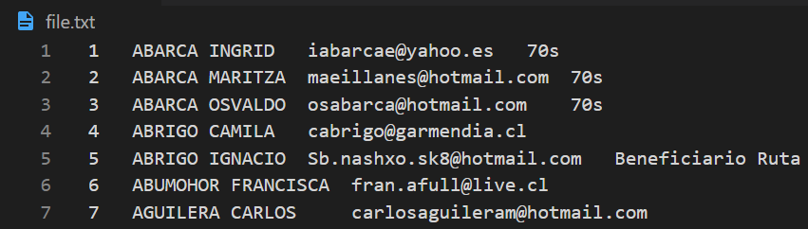

**Ejercicio 1:** Basándote en el fichero original, añade un “)” inmediatamente después del primer número del resultado debe ser el siguiente:

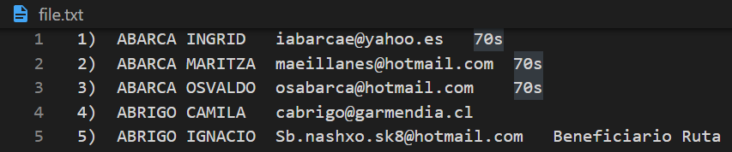

* Explica aquí como lo has logrado, poniendo el reggex, una captura de pantalla, etc.

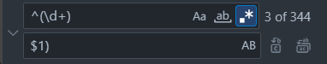

**Ejercicio 2:** Basándote en el fichero original, haz que todos los elementos tengan un solo espacio entre palabra y palabra. Por tanto, es necesario quitar tabulaciones y doble espaciados. Además, también debes de seleccionar los espacios del final independientemente de si son tabulaciones o espacios.

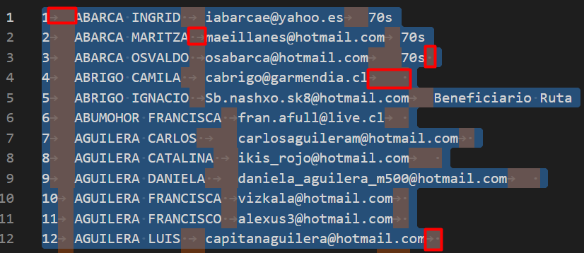

* Explica aquí como lo has logrado, poniendo el reggex, una captura de pantalla, etc.

**Ejercicio apartado B (Ampliación):** Una vez lo tengas resuelto intenta hacerlo en los menos pasos posibles.

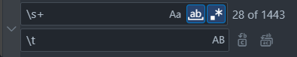

**Ejercicio 3:** Basándote en el fichero original, sustituye todos los subdominios de los correos que acaben en cl o ch por gmail (incluidos los que ya tengan dicha casuística):

|  |  |  |
| --- | --- | --- |
|  | Subdominio: | Y acaban en |
| @ | Lo que sea (adretail, canal, uvavins, gmail…) | cl o ch |

Por ejemplo:

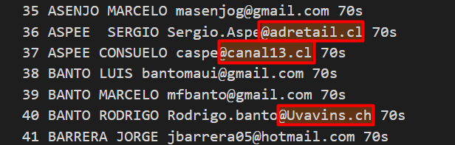

El resultado será el siguiente:

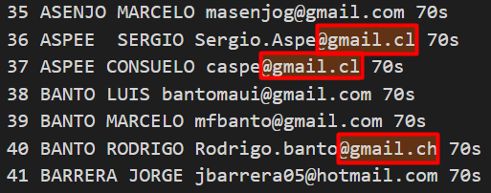

* Explica aquí como lo has logrado, poniendo el reggex, una captura de pantalla, etc.

**Ejercicio 3 apartado B (Ampliación):** Una vez lo tengas resuelto intenta hacerlo en los menos pasos posibles.



**Ejercicio 4:** Elimina todo lo que no sea un email de cada una de las líneas:

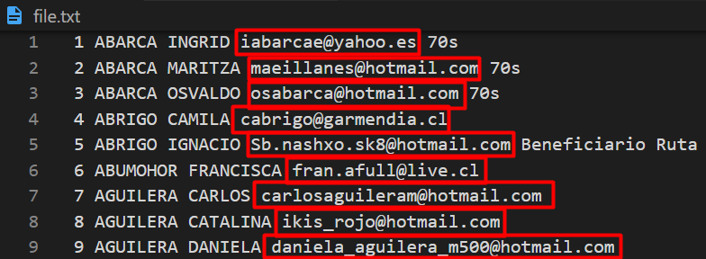

El resultado final debe de ser el siguiente:

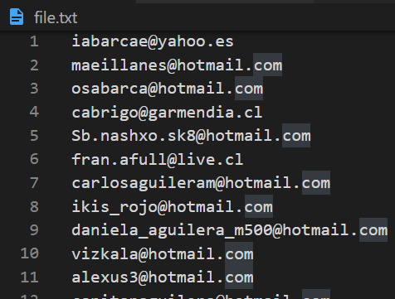

* Explica aquí como lo has logrado, poniendo el reggex, una captura de pantalla, etc.



**Ejercicio 5:** la compañía nos comenta que necesitamos pasar el fichero a un formato CSV. Ya que quieren poder abrir el fichero desde Excel por lo que tendremos que transformar el fichero a un formato CSV. Para ello, nos han pedido que no tenga espacios y que los elementos estén separados por puntos y comas de una forma similar a la siguiente:

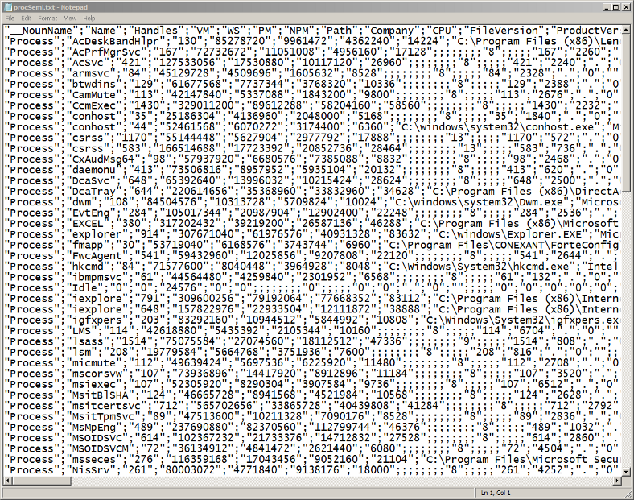

El resultado tendrá que ser el siguiente:

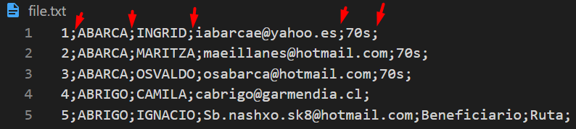

Si nos fijamos, podemos ver que tenemos los puntos y comas que separan los distintos elementos y que no hay espacios entre ellos.

* **Explica aquí como lo has logrado, poniendo el reggex, una captura de pantalla, etc.**

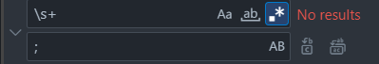

Finalmente, y para testear que el fichero esté correctamente creado, renombrarlo a una extensión .CSV. Para ello, realizamos lo siguiente:

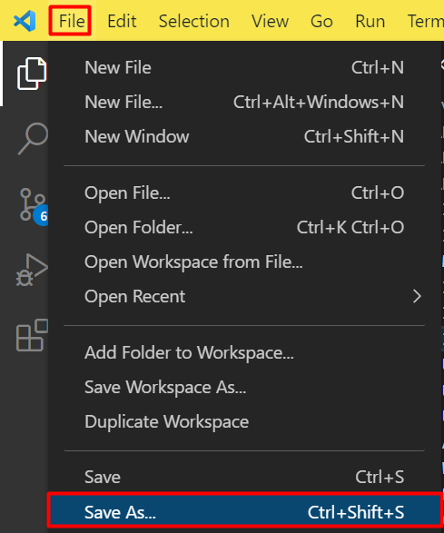

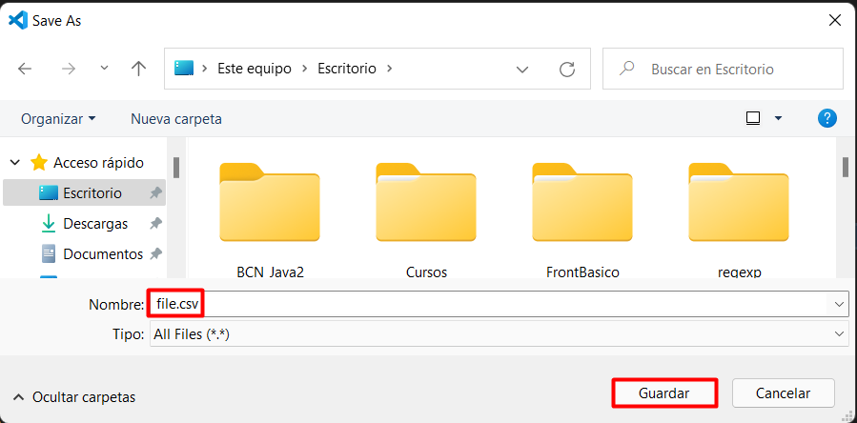

Y tras guardarlo, vamos a instalar un plugin para VSC para poder visualizarlo:



Finalmente, si intentamos abrir el documento desde CSVLint vemos que nos dice que las columnas no son las mismas. Por lo que vamos a añadir

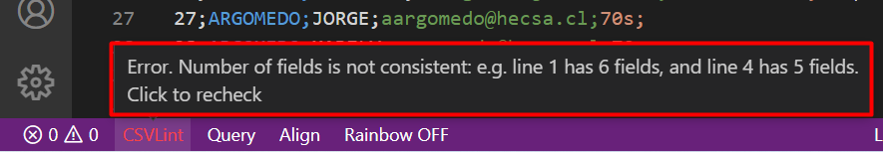

Lo que nos está pasando es que todos los registros deben de tener los mismos puntos y comas. Por los que los debes de igualar los ; hasta que nos aparezca lo siguiente

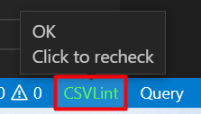

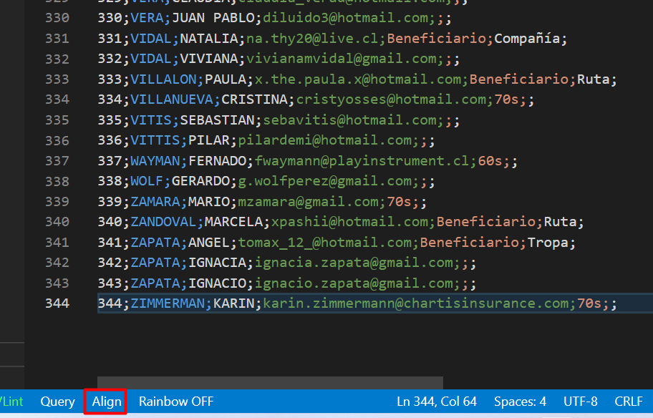

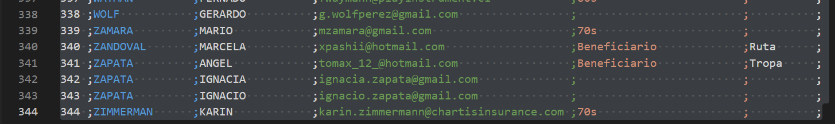

E incluso lo podemos presentar como si fuera una consulta de SQL de la siguiente manera:

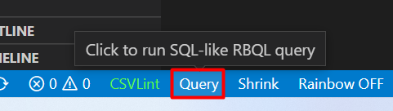

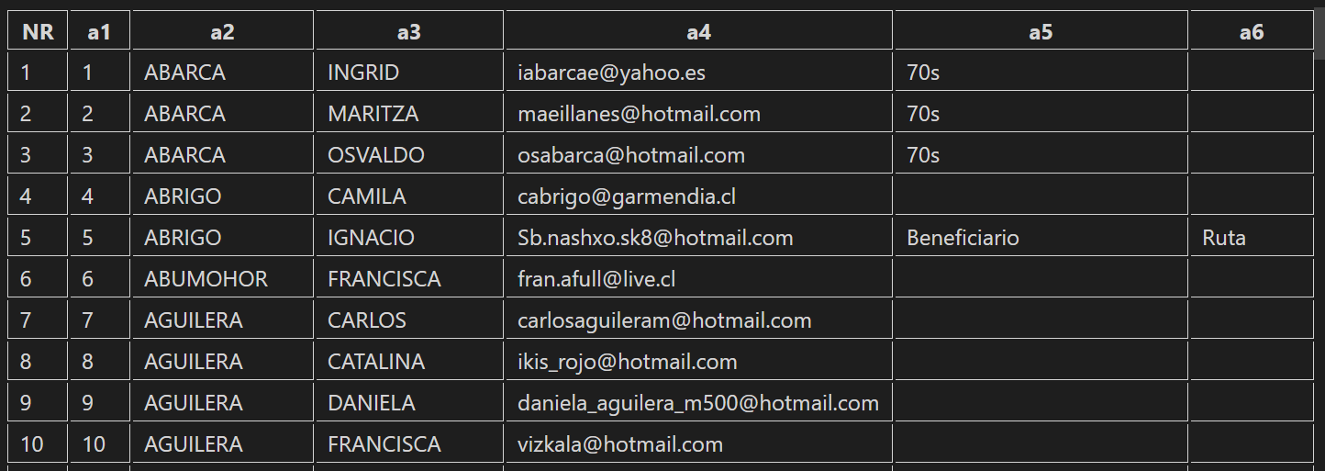

Finalmente, si abrimos el Excel y vamos a:

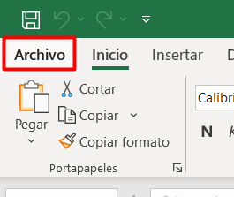 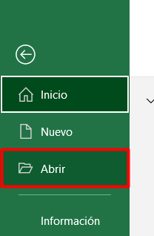

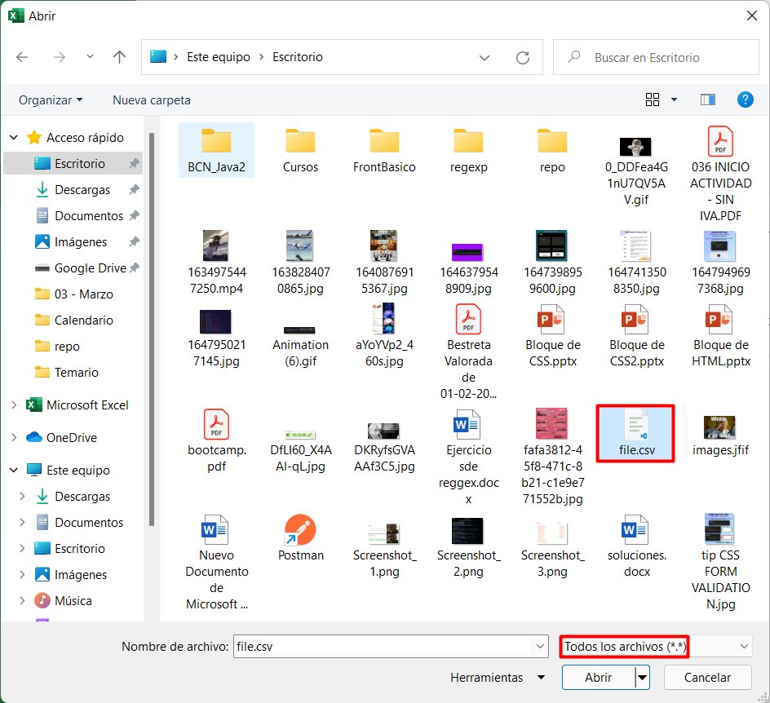

Podemos ver que ya lo tenemos operativo para trabajar con Excel

